Консультация для родителей
«Как научить ребенка правильному поведению при пожаре?»
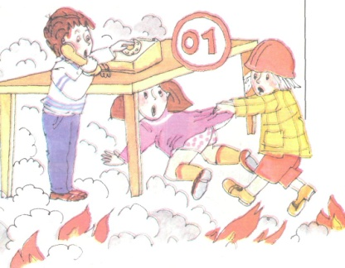
Реакция детей во время пожара:
Напуганный ребенок закрывает глаза или прячется в укромное место, думая, что там его никто не найдет, так проявляется инстинкт самосохранения.
Ребенок может кричать от страха, но если шок от события слишком большой – голос может отказать, и ребенок будет просто молча прятаться, что в случае пожарной опасности значительно затрудняет его поиск и повышает риск гибели.
Дети часто боятся пожарных в больших ярких костюмах, принимая их чудовищ из мультиков и сказок, а поэтому прячутся и от них тоже. Обязательно нужно рассказывать ребенку истории о том, как его ровесник смог остановить пожар и спасти друзей, как храбрые пожарники помогают при тушении огня и тому подобное.
Важно, чтобы малыш понял, что во время пожара нельзя поддаваться чувству страха и молча прятаться, а можно спасти себя и других. Ни в коем случае не следует пугать ребенка тем, что при его плохом поведении позовут страшного дядю-пожарника, нельзя рассказывать ему страшные истории, в которых речь идет об игре со спичками, смерти от возгораний и пожаров.
Родителям нужно научить своего малыша тому, как правильно вести себя при пожаре, рассказать и показать место, где в помещении находиться пожарный шкаф, противопожарное оборудование или средства, помогающие тушению пламени (плотные тканевые вещи, одеяла).
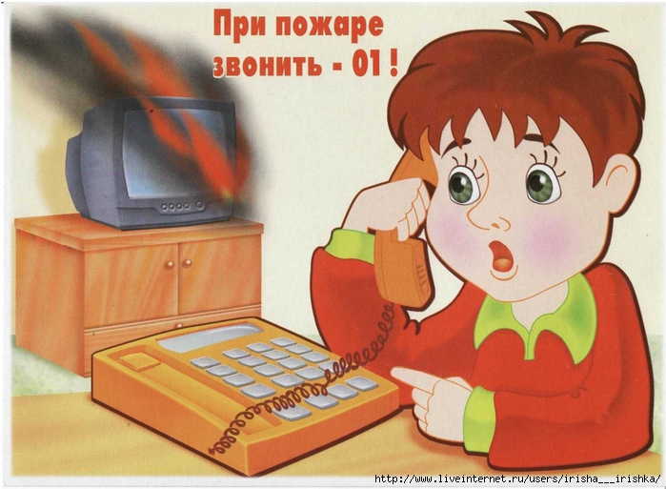
Ребенок должен знать, что если он видит пламя, то нужно:
• звать на помощь взрослых или позвонить им по телефону (для этого в его мобильном телефоне или возле стационарного аппарата всегда должен быть номер соседа, родственника, службы спасения и, конечно, ваш);
• не тушить огонь в квартире самостоятельно;
• выходить из горящей квартиры через дверь или окно, при условии, что этаж невысокий и окно свободно открывается;
• ни в коем случае не пользоваться лифтом, а спускаться по лестнице;

Дети всегда запоминают информацию в виде рисунков легче, поэтому можно учить их правилам противопожарной безопасности и поведению во время пожара, рисуя эти ситуации и планы эвакуации.

